 QUEMADURAS

OBJETOS QUE PUEDEN CAUSAR QUEMADURAS

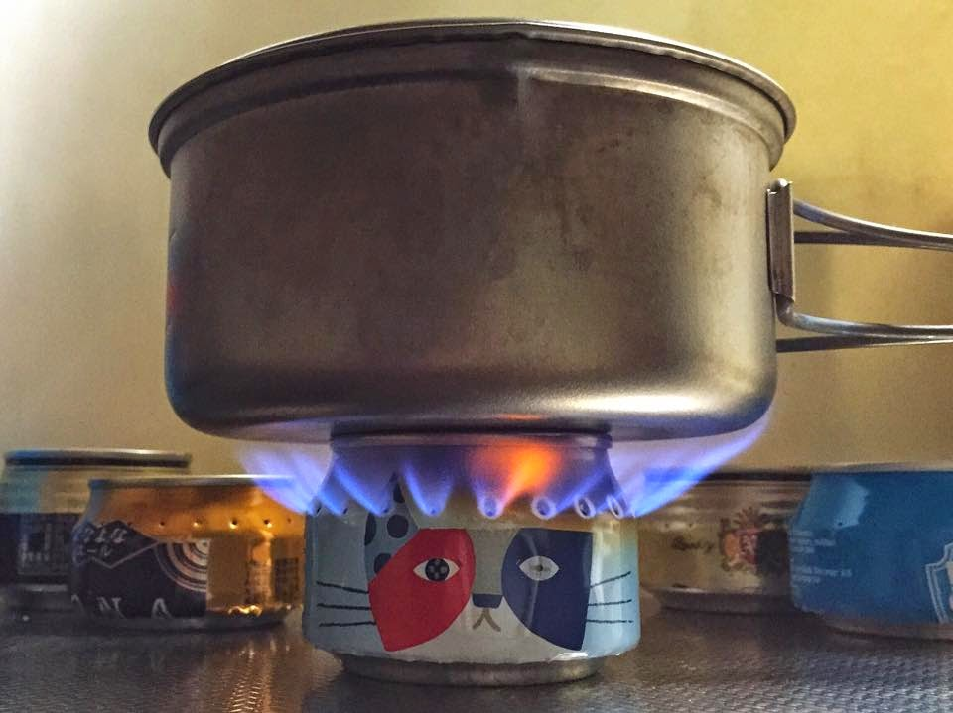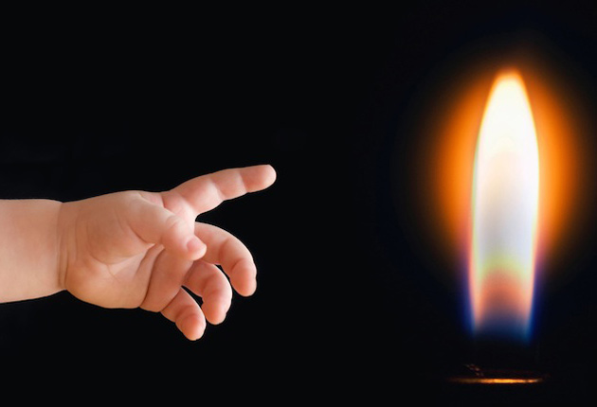 CANDELAS O FOSFOROS

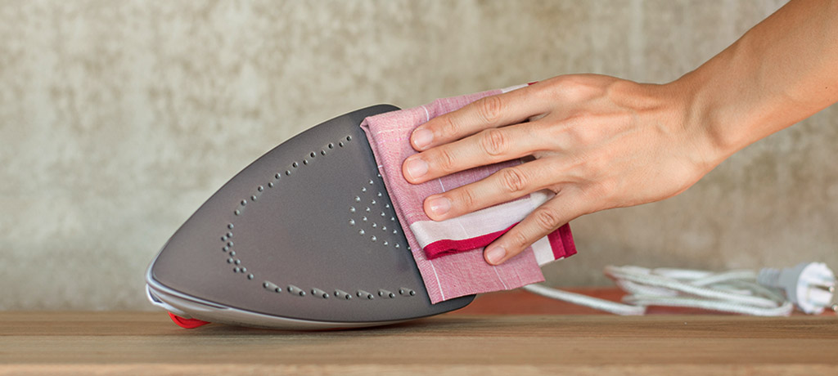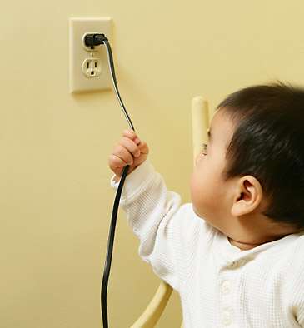AGUA HIRVIENDO CABLES ELECTRICOS

PLANCHA ELECTRICA